

实验一

匹配电路仿真与设计

学号：

姓名：

班级：

实验指导教师：田春明，师振盛

实验地点：西1-354

联系电话：

一、实验目的
1.掌握阻抗匹配、共轭匹配的原理
2.掌握集总元件L型阻抗抗匹配网络的匹配机理
3.掌握并(串)联单支节调配器、λ/4阻抗变换器匹配机理
4.了解ADS软件的主要功能特点
5.掌握Smith原图的构成及在阻抗匹配中的应用
6.了解微带线的基本结构

二、实验内容

1、作业1
负载阻抗：ZL=(20+j×100) Ohm。学号末位为6，源阻抗(66-j190) Ohm，频率1900MHz。双号使用Π型匹配网络。

（1）原理图（包括S控件）；
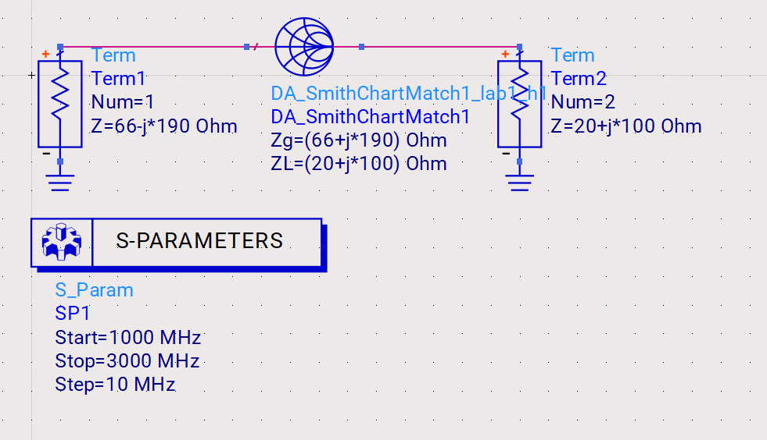

（2）体现设计过程的截图；
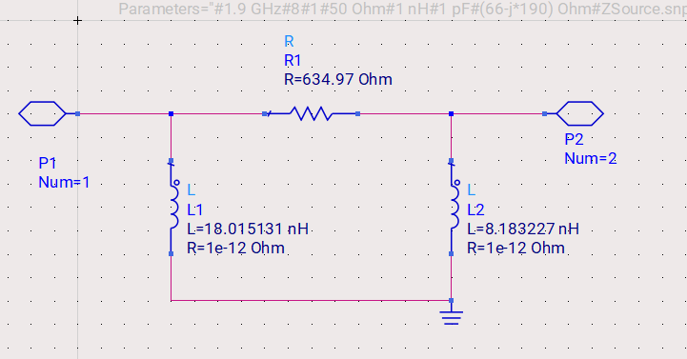
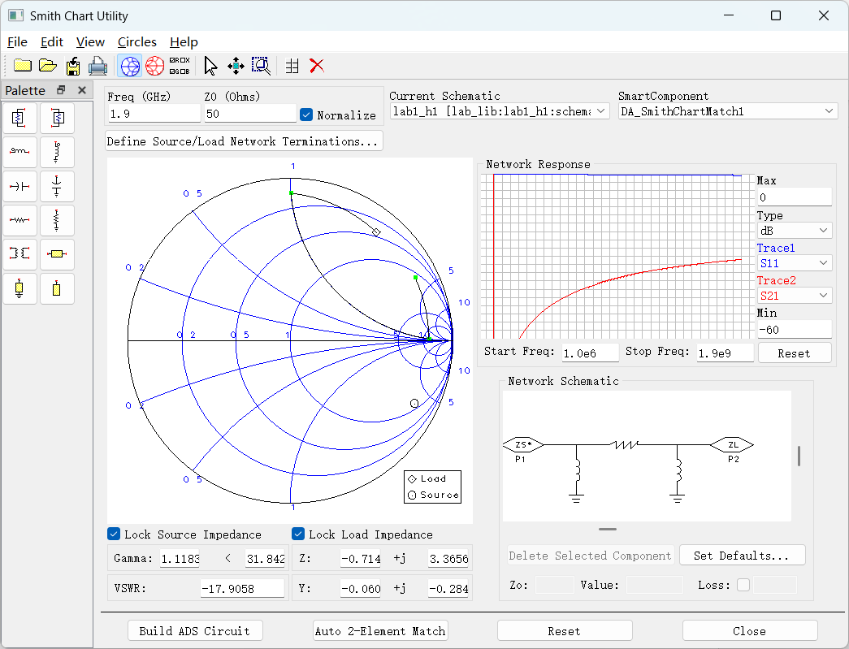

（3）仿真结果数据曲线。
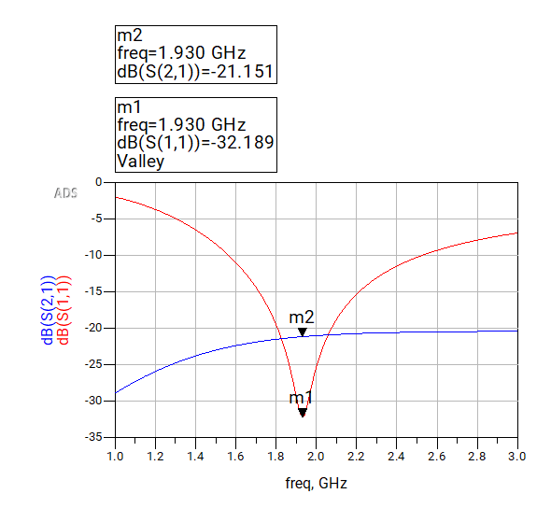

2、作业2
某天线的输入阻抗为75-j37.5Ω，天线作为负载与特性阻抗为Z_{c}=75Ω的传输线相连。要使传 输线上无反射，应如何进行阻抗匹配变换？ 学号为双号的同学：中心频率4GHz。
计算过程：
①归一化导纳$y_{L}=\frac{Z_{c}}{Z_{L}}=\frac{75}{75-j37.5}=0.8+j0.4$
②TLIN1阻抗75Ω，电长度14.04°
③TLIN2阻抗75Ω，电长度63.43°，终端短路

（1）原理图；
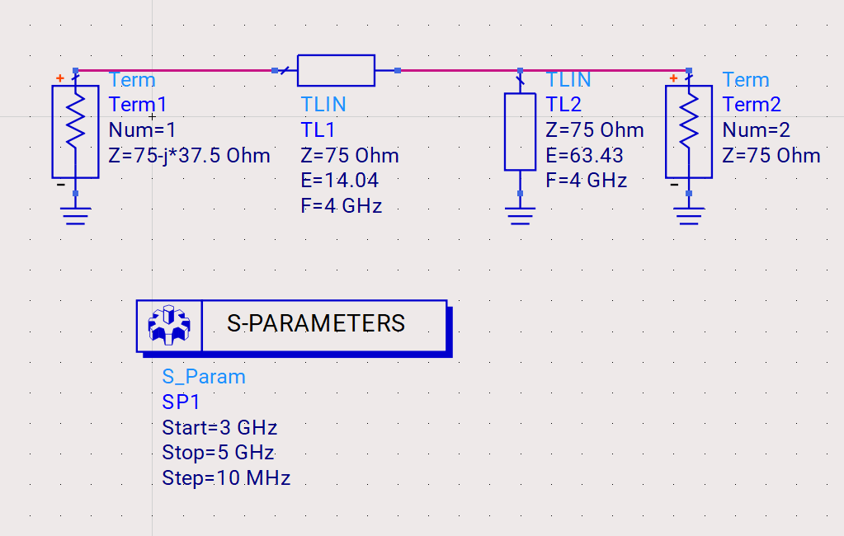

（2）仿真结果数据曲线；
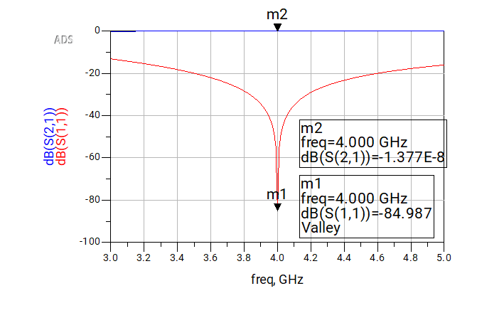

3、作业3
学号末位为6，源阻抗(66-j190) Ohm，频率1900MHz。
负载实部为15，虚部为46，选-号，ZL=15-j46Ohm

（1）原理图（包括S控件、Msub）；
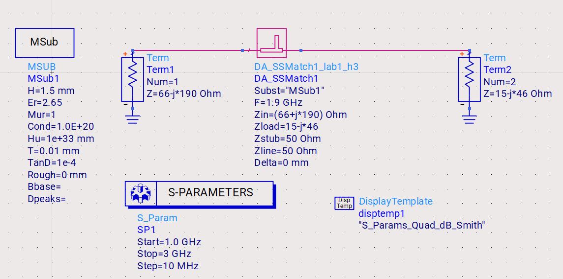

（2）体现设计过程的截图；
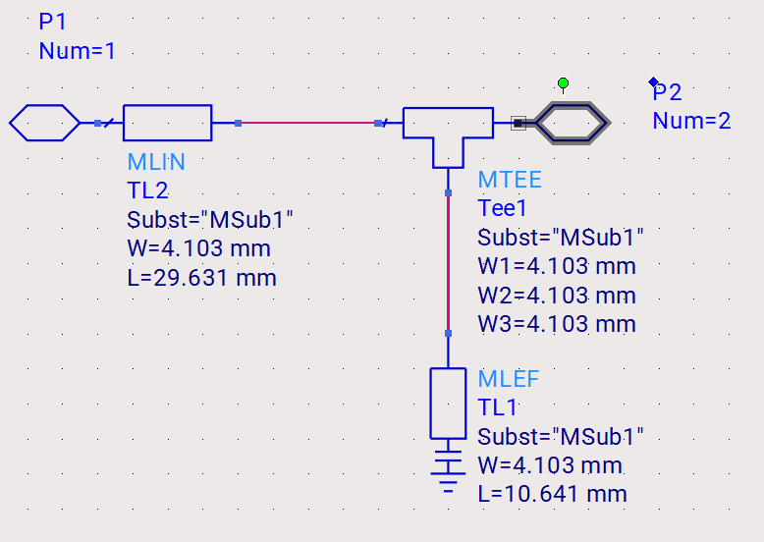

（3）仿真结果数据曲线。
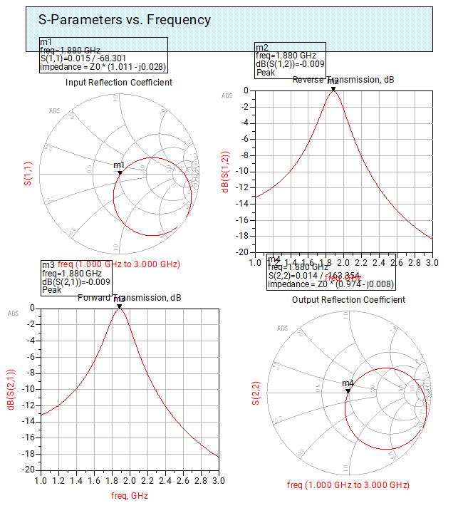
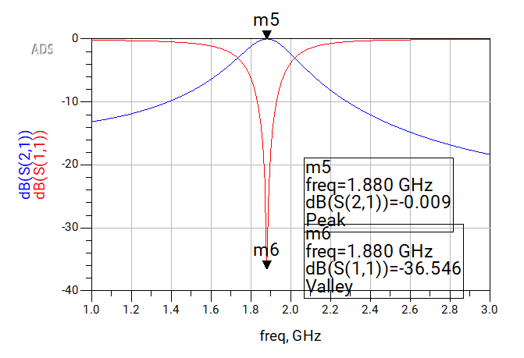
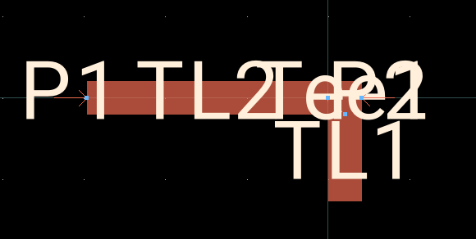

三、实验体会和建议
体会：本次课程是ADS软件的基础应用，较为简单，温习了阻抗匹配的相关知识，对匹配电路的设计与仿真有了进一步的认识。
建议：①可以将签到表放在讲台，在课前或课中进行签到，这样就算后期实验教学时间太长也不会在下课后用太多时间在签到上。
②第二节课可以对上一节课的作业进行讲解，让同学们了解自己的设计是否存在问题。

四、思考题
1.常用的微波/射频EDA仿真软件有哪些？
常用的微波/射频 EDA 仿真软件主要有：
- Keysight ADS：射频/微波电路与系统级设计，包含原理图、版图、电磁联合仿真。
- Ansys HFSS：三维全波电磁场仿真，擅长天线、无源器件、封装等精确建模。
- CST Studio Suite：时域、频域全波电磁仿真，尤其适合宽带、电大尺寸结构。
- Cadence AWR Design Environment (Microwave Office)：射频/微波集成电路与模块化电路设计，集成了电磁分析工具 AXIEM、Analyst。
- Cadence Spectre RF：面向射频集成电路的时域/频域仿真，与 Virtuoso 设计流程紧密集成。
- Sonnet：平面三维电磁仿真，专精于微带、带状线、共面波导等层状结构。
- Altair FEKO：基于矩量法、多层快速多极子等混合算法，适合天线布局、雷达散射截面分析。
- COMSOL Multiphysics (RF 模块)：多物理场耦合下的射频/微波器件仿真。

2.用ADS软件进行匹配电路设计和仿真的主要步骤有哪些？
用 ADS 进行匹配电路设计和仿真的核心步骤如下：
①新建项目与原理图
创建 Workspace 和 Schematic，添加 S 参数仿真控制器 并设置扫频范围。
②获取阻抗信息
放置 Term（端口），连接待匹配的器件模型
③利用 Smith 圆图工具设计匹配网络
④仿真验证
运行 S 参数仿真，查看 S11、S21 曲线，确认设计满足指标要求。

3.L型阻抗匹配网络分为哪几类？各适用于那种情况？
①串联电感+并联电容：适用于负载阻抗小于源阻抗，有低通滤波特性
②串联电容+并联电感：适用于负载阻抗小于源阻抗，有高通滤波特性
③并联电感+串联电容：适用于负载阻抗大于源阻抗，有高通滤波特性
④并联电感+串联电容：适用于负载阻抗大于源阻抗，有低通滤波特性

4.阻抗匹配网络有L型、P型、T型，各有什么优缺点?
L型：优点：结构简单，损耗小，效率高，设计与计算简单。
缺点：窄带，匹配自由度低，不能独立调带宽，对负载变化敏感
P型：优点：带宽可调，匹配范围广，低通滤波特性好，稳定性高
缺点：原件相对更多，损耗大，设计复杂，调试麻烦。
T型：优点：带宽可调，适用于高阻抗匹配，对如天线的负载适应性强，在某些情况下比P型更灵活
缺点：高通特性明显，稳定性不如P型，设计复杂。

5.微带单、双枝短截线匹配电路，各有什么优缺点？
单枝短截线：
优点：结构简单，只需要一个短截线，实现容易，损耗较小
缺点：需要精确确定短截线位置与长度，对频率敏感，调整困难，实际操作中调试困难
双枝短截线：
优点：不需要移动位置，只调整长度即可匹配，调试方便，比单枝更灵活
缺点：结构更复杂，损耗略大，存在不可匹配区，设计更复杂

6.画出微带线的结构图，若导带宽度w、εr增大，其特征阻抗Z0如何变化？
微带线的特征阻抗本质上取决于几何尺寸和介电常数
当导带宽度增加时，特征阻抗减小
当介电常数增加时，特征阻抗减小


